**MARÍA UNA CHICA COMO TU**

**“NO TEMAS MARÍA PORQUE HAS HALLADO GRACIA DELANTE DE DIOS”**

Estas son las palabras pronunciadas por el mensajero de Dios, el arcángel Gabriel, a María, una sencilla jovencita de un pequeño pueblo de Galilea. María tal vez turbada por las palabras del ángel, tiembla ante el misterio de la llamada de Dios, pero el ángel lee en lo más profundo de su corazón y le dice: “NO temas”.

Dios también lee nuestro corazón, el conoce bien los desafíos que tenemos que afrontar en la vida, especialmente cuando nos encontramos ante las decisiones fundamentales de las que depende lo que seremos y lo que haremos en este mundo. Es la moción que sentimos frente a las decisiones sobre nuestro futuro, nuestro estado de vida, nuestra vocación. En estos momentos nos sentimos turbados y embargados por tantos miedos.

Y vosotros jóvenes, ¿qué miedos tenéis? ¿Qué es lo que más os preocupa en el fondo? En muchos de vosotros existe un miedo de «fondo» que es el de no ser amados, queridos, de no ser aceptados por lo que sois.

Hoy en día, muchos jóvenes se sienten obligados a mostrarse distintos de lo que son en realidad, para intentar adecuarse a estándares a menudo artificiales e inalcanzables. Hacen continuos «retoques fotográficos» de su imagen, escondiéndose detrás de máscaras y falsas identidades, hasta casi convertirse ellos mismos en un «fake».



Muchos están obsesionados con recibir el mayor número posible de «me gusta». Y este sentido de inadecuación produce muchos temores e incertidumbres. Otros tienen miedo a no ser capaces de encontrar una seguridad afectiva y quedarse solos. Frente a la precariedad del trabajo, muchos tienen miedo a no poder alcanzar una situación profesional satisfactoria, a no ver cumplidos sus sueños.

En los momentos en que las dudas y los miedos inundan nuestros corazones, resulta imprescindible el discernimiento. Nos permite poner orden en la confusión de nuestros pensamientos y sentimientos, para actuar de una manera justa y prudente. En este proceso, lo primero que hay que hacer para superar los miedos es identificarlos con claridad, para no perder tiempo y energías con fantasmas que no tienen rostro ni consistencia. Por esto, os invito a mirar dentro de vosotros y «dar un nombre» a vuestros miedos.

**Preguntaos: hoy, en mi situación concreta, ¿qué es lo que me angustia, qué es lo que más temo? ¿Qué es lo que me bloquea y me impide avanzar? ¿Por qué no tengo el valor para tomar las decisiones importantes que debo tomar?**

**No tengáis miedo de mirar con sinceridad vuestros miedos, reconocerlos con realismo y afrontarlos. La Biblia no niega el sentimiento humano del miedo ni sus muchas causas.**

Abraham tuvo miedo (cf. Gn 12,10s.), Jacob tuvo miedo (cf. Gn 31,31; 32,8), y también Moisés (cf. Ex 2,14; 17,4), Pedro (cf. Mt 26,69ss.) y los Apóstoles (cf. Mc 4,38- 40, Mt 26,56). Jesús mismo, aunque en un nivel incomparable, experimentó el temor y la angustia (Mt 26,37, Lc 22,44). «¿Por qué tenéis miedo? ¿Aún no tenéis fe?» (Mc 4,40).

Este reproche de Jesús a sus discípulos nos permite comprender cómo el obstáculo para la fe no es con frecuencia la incredulidad sino el miedo. Así, el esfuerzo de discernimiento, una vez identificados los miedos, nos debe ayudar a superarlos abriéndonos a la vida y afrontando con serenidad los desafíos que nos presenta. Para los cristianos, en concreto, el miedo nunca debe tener la última palabra, sino que nos da la ocasión para realizar un acto de fe en Dios… y también en la vida. Esto significa creer en la bondad fundamental de la existencia que Dios nos ha dado, confiar en que él nos lleva a un buen final a través también de las circunstancias y vicisitudes que a menudo son misteriosas para nosotros.

Si por el contrario alimentamos el temor, tenderemos a encerrarnos en nosotros mismos, a levantar una barricada para defendernos de todo y de todos, quedando paralizados. **¡Debemos reaccionar! ¡Nunca cerrarnos! En las Sagradas Escrituras encontramos 365 veces la expresión «no temas», con todas sus variaciones. Como si quisiera decir que todos los días del año el Señor nos quiere libres del temor.**

(Tomado de la carta del papa Francisco para la jornada mundial de la juventud 2018)

**HABLEMOS**

* ¿Qué es lo que me angustia, qué es lo que más temo?
* ¿Qué es lo que me bloquea y me impide avanzar?
* ¿Por qué no tengo el valor para tomar las decisiones importantes que debo tomar?

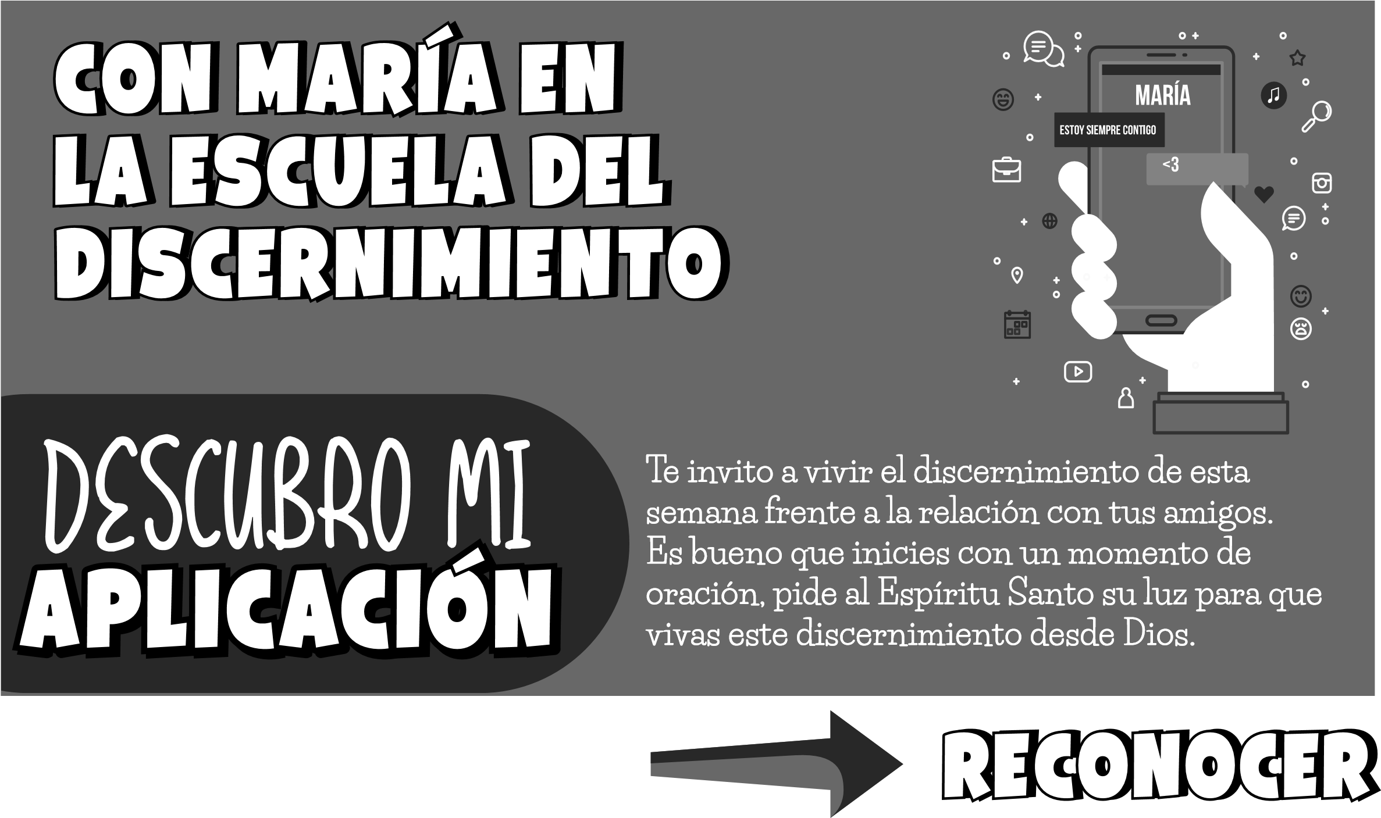

1. **RECONOCE**

Con los amigos invertimos un espacio de tiempo, compartimos y disfrutamos momentos significativos de nuestra vida.

* Hago una lista de mis amigos, amigas, amigos virtuales, reales.
* Frente a cada amigo anoto los sentimientos que me produce pensar en él. Alegría, rabia, disgusto, amor, amistad.

1. **INTERPRETA**

Cada amigo nos da algo de si por esto

* Frente a cada uno de ellos, pienso y anoto qué me aporta cada uno, valores positivos, negativos.
* ¿La amistad me está ayudando a crecer? ¿Cual me está haciendo daño?

1. **DECIDE**

Observo los elementos anotados en el paso anterior y pienso

* ¿En relación con amigos que debo hacer?
* ¿Hay alguna amistad de la me debo alejar?
* ¿Cuáles de mis amigos debo cuidar más y conservar esta linda amistad?